Město Jablunkov

**Zastupitelstvo města Jablunkova**



**Obecně závazná vyhláška**

**č. 1/2020,**

**kterou se vydává požární řád města Jablunkova**

Zastupitelstvo města Jablunkova se na svém zasedání konaném dne 11.2.2020, usnesením č. 8/138 usneslo vydat na základě ustanovení § 29 odst. 1 písm. o) bod 1 zákona č. 133/1985 Sb., o požární ochraně, ve znění pozdějších předpisů (dále jen „zákon o požární ochraně“), a v souladu s § 10 písm. d) a § 84 odst. 2 písm. h) zákona č. 128/2000 Sb., o obcích (obecní zřízení), ve znění pozdějších předpisů, tuto obecně závaznou vyhlášku (dále jen „vyhláška“):

*Čl. 1*

# *Úvodní ustanovení*

1. Tato vyhláška upravuje organizaci a zásady zabezpečení požární ochrany v obci.
2. Při zabezpečování požární ochrany spolupracuje obec zejména s hasičským záchranným sborem kraje, občanskými sdruženími a obecně prospěšnými společnostmi působícími na úseku požární ochrany.

*Čl. 2*

# *Vymezení činnosti osob pověřených zabezpečováním požární ochrany v obci*

1. Ochrana životů, zdraví a majetku občanů před požáry, živelními pohromami a jinými mimořádnými událostmi na území města Jablunkov je zajištěna jednotkou sboru dobrovolných hasičů obce (dále jen „JSDH obce“) podle čl. 5 této vyhlášky a dále jednotkami požární ochrany uvedenými v příloze č. 1 této vyhlášky.
2. K zabezpečení úkolů na úseku požární ochrany byly na základě usnesení zastupitelstva obce dále pověřeny tyto orgány obce:
   1. zastupitelstvo obce - projednáním stavu požární ochrany v obci minimálně 1 x za

12 měsíců nebo vždy po závažné mimořádné události mající vztah k zajištění požární ochrany v obci,

* 1. starosta - zabezpečováním pravidelných kontrol dodržování předpisů a plnění povinností obce na úseku požární ochrany vyplývajících z její samostatné působnosti, a to minimálně 1 x za 12 měsíců.

*Čl. 3*

# *Podmínky požární bezpečnosti při činnostech a v objektech se zvýšeným nebezpečím* vzniku požáru se zřetelem na místní situaci

1. Za činnosti, při kterých hrozí zvýšené nebezpečí vzniku požáru, se podle místních podmínek považuje konání veřejnosti přístupných kulturních a sportovních akcí na veřejných prostranstvích, při nichž dochází k manipulaci s otevřeným ohněm a na něž se nevztahují povinnosti uvedené v § 6 zákona o požární ochraně ani v právním předpisu kraje1 vydanému k zabezpečení požární ochrany při akcích, kterých se zúčastňuje větší počet osob. Je-li pořadatelem právnická osoba či fyzická osoba podnikající, je její povinností zřídit preventivní požární hlídku2.
2. Za dobu se zvýšeným nebezpečím požáru se považuje doba, kterou vyhlásí hejtman Moravskoslezského kraje nařízením kraje.
3. Za objekt se zvýšeným nebezpečím vzniku požáru se dle místních podmínek považuje:
   1. **Komplex dřevostaveb v Městském lese** (p.č.984/1; 986/1,2,4,12,35,36). Při pořádání akcí jejich organizátoři, odpovídajícím způsobem a v potřebném rozsahu seznámí účastníky akce i účinkující se stanovenými opatřeními k zabezpečení požární ochrany.
   2. **Pikniková místa s ohništěm**, jsou místa zřízená městem a jejich používání upravuje provozní řad uvedeny v příloze č.3.

*Čl. 4*

# *Způsob nepřetržitého zabezpečení požární ochrany v obci*

1. Přijetí ohlášení požáru, živelní pohromy či jiné mimořádné události na území obce je zabezpečeno systémem ohlašoven požárů uvedených v čl. 7.
2. Ochrana životů, zdraví a majetku občanů před požáry, živelními pohromami a jinými mimořádnými událostmi na území obce je zabezpečena jednotkami požární ochrany uvedenými v čl. 5 a v příloze č. 1 vyhlášky.

*Čl. 5*

# *Kategorie jednotky sboru dobrovolných hasičů obce, její početní stav a vybavení*

1. Obec zřídila JSDH obce, jejíž kategorie, početní stav a vybavení jsou uvedeny v příloze č. 1 vyhlášky.
2. Členové JSDH obce se při vyhlášení požárního poplachu dostaví ve stanoveném čase do hasičské stanice JSDH obce na adrese Jablunkov, Hasičská 172, anebo na jiné místo, stanovené velitelem JSDH.

1 Nařízení Moravskoslezského kraje č.4/2006 ze dne 4.12.2006

2 § 13 odst. 1 písm. b) zákona o požární ochraně

*Čl. 6*

# *Přehled o zdrojích vody pro hašení požárů a podmínky jejich trvalé použitelnosti*

1. Vlastník nebo uživatel zdrojů vody pro hašení požárů je povinen tyto udržovat v takovém stavu, aby bylo umožněno použití požární techniky a čerpání vody pro hašení požárů3.
2. Zdroje vody pro hašení požárů jsou stanoveny v nařízení kraje4. Zdroje vody pro hašení požárů na území obce jsou uvedeny v příloze č. 2 vyhlášky.
3. Vlastníci nebo uživatelé zdrojů vody, které stanovila obec, jsou povinni oznámit obci:
   1. nejméně 30 dní před plánovaným termínem provádění prací na vodním zdroji, které mohou dočasně omezit jeho využitelnost pro čerpání vody k hašení požárů, a dále předpokládanou dobu těchto prací,
   2. neprodleně vznik mimořádné události na vodním zdroji, která by znemožnila jeho využití k čerpání vody pro hašení požárů.

*Čl. 7*

# *Seznam ohlašoven požárů a dalších míst, odkud lze hlásit požár, a způsob jejich* označení

1. Město Jablunkov má zřízenu ohlašovnu požáru v budově integrovaného výjezdového centra (IVC), na ulici Hasičská 172, tato ohlašovna požáru je označena tabulkou

„Ohlašovna požáru“.:

1. K ohlášení požáru může být použít každý mobilní telefon, dále soukromý nebo veřejný telefon napojený na veřejnou telefonní síť.
2. Telefonní číslo na ohlašovnu požáru (tísňovou linku) je 150 nebo 112 (jednotné evropské číslo tísňového volání pro základní složky integrovaného záchranného systému - hasiče, policii, záchrannou službu).

3 § 7 odst. 1 zákona o požární ochraně

4 Nařízení Moravskoslezského kraje č.4/2002 ze dne 27.6.2002

*Čl. 8*

# *Způsob vyhlášení požárního poplachu v obci*

Signál „požární poplach“ slouží ke svolávání jednotek požární ochrany a vyhlašuje se takto:

1. pomocí určených mobilních telefonů, které se nachází u členů JSDH města Jablunkov prostřednictvím kterých vyrozumí krajské operační a informační středisko HZS Moravskoslezského kraje pomocí automatického vyrozumivacího systému.
2. elektronickou sirénou napodobující hlas trubky troubící tón „HO-ŘÍ, HO-ŘÍ“. Celková doba signálu je 60 sekund; tento signál může být doplněn hlasovou zprávou „Požární poplach“.

*Čl. 9*

# *Seznam sil a prostředků jednotek požární ochrany*

Seznam sil a prostředků jednotek požární ochrany podle výpisu z požárního poplachového plánu kraje je uveden v příloze č. 1 vyhlášky.

*Čl. 10*

# *Zrušovací ustanovení*

Touto vyhláškou se ruší obecně závazná vyhláška č. 3/2005 ze dne 13.6.2004

*Čl. 11*

# *Účinnost*

Tato vyhláška nabývá účinnosti patnáctým dnem po dni jejího vyhlášení.

*Podpis Podpis*

............................. ...................................

Luboš Ćmiel Ing.Jiří Hamrozi

místostarosta starosta

Vyvěšeno na úřední desce obecního úřadu dne: Sejmuto z úřední desky obecního úřadu dne:

**Příloha č. 1 k obecně závazné vyhlášce č.1/2020, kterou se vydává požární řád**

**Seznam sil a prostředků jednotek požární ochrany z požárního poplachového plánu moravskoslezského kraje**

1. Seznam sil a prostředků jednotek požární ochrany pro první stupeň poplachu obdrží ohlašovny požárů obce a právnické osoby a podnikající fyzické osoby, které zřizují jednotku požární ochrany.
2. V případě vzniku požáru nebo jiné mimořádné události jsou pro poskytnutí pomoci na území obce určeny podle I. stupně požárního poplachu následující jednotky požární ochrany:

|  |  |  |  |  |
| --- | --- | --- | --- | --- |
| **Jednotky požární ochrany v I. stupni požárního poplachu** | | | | |
| **Název jednotek požární ochrany** | HZS MSK  disl.stanice Třinec | JSDH  Jablunkov | JSDH Mosty u Jablunkova | JSDH  Bukovec |
| **Kategorie jednotek požární ochrany** | JPO I. | JPO II. | JPO II | JPO III. |
| **Evidenční číslo jednotek požární ochrany** | 812011 | 812111 | 812165 | 812124 |

**Požární technika a věcné prostředky požární ochrany**

|  |  |  |  |
| --- | --- | --- | --- |
| **Název jednotek požární ochrany** | **Kat. jednotek požární ochrany** | **Požární technika a věcné prostředky** | **počet** |
| JSDH Jablunkov | JPO II | CAS 30/9000/540 – S3VH | 1 |
| -II- | -II- | CAS 20/4000/240 - S2R | 1 |
| -II- | -II- | Osobní automobil | 2 |

**Příloha č. 2 k obecně závazné vyhlášce č. 1/2020, kterou se vydává požární řád**

**Přehled zdrojů vody**

|  |  |  |  |  |
| --- | --- | --- | --- | --- |
| **Typ zdroje vody** | **Název** | **Správce** | **Místo čerpaní** | **Využitelnost** |
| **přirozené** | Olše | Povodí Odry | splav u Nieslanika | celoroční |
| Lomná | Povodí Odry | splav u garáží | celoroční |
|  |  |  |  |
| **umělé** | Nadzemní hydrant | SmVaK | ul. Hasičská | celoroční |
| Podzemní **--II--** | SmVaK | ul. Alej Míru | celoroční |
|  |  |  |  |
| **víceúčelové** | Koupaliště Ameryka | TS a.s. | Areál koupaliště | sezonní |
|  |  |  |  |
|  |  |  |  |

**Přehledná mapa pokrytí města Jablunkov zdroji vody pro hašení požárů a záchranné práce.**

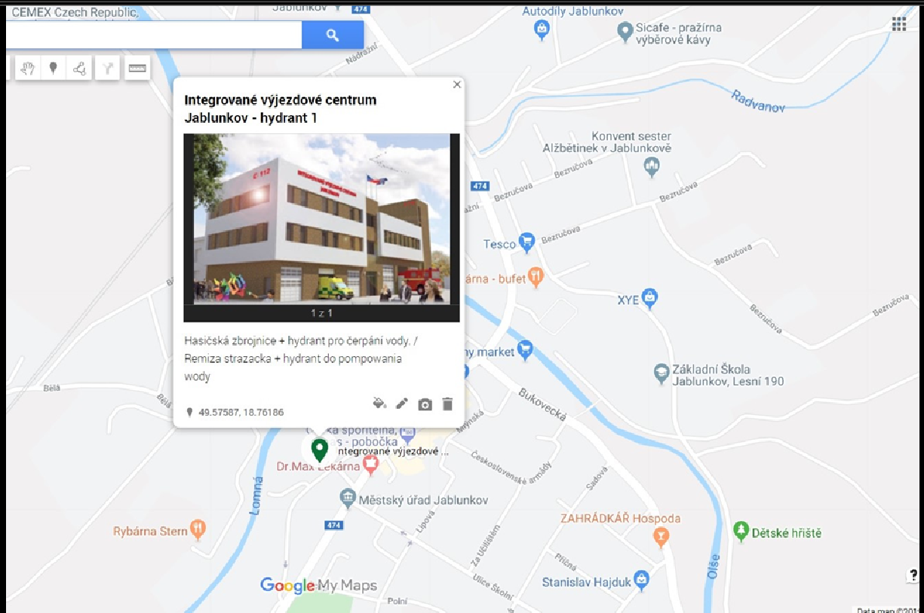



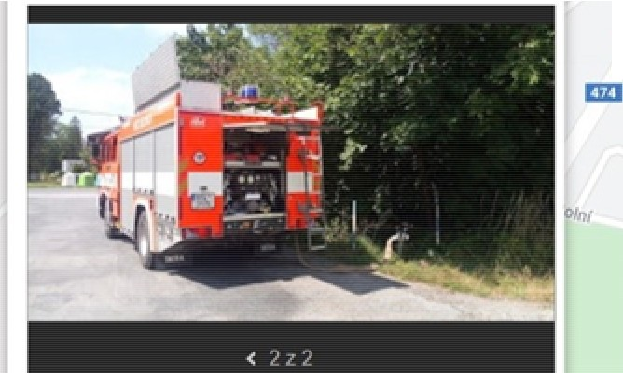

ZAHRÁDKÁR Hospoda

***q***

**Q**Dětské hřiště

Nej-dekorace.cz

*i5*

'""''

**Veterinámi ordinace**

Jablunkov· MVDr Jan.•

**Poln(**

Stanislav Hajduk

*l*

NSK Group s.r.o **Q**

X

*i!'*

Splav řeka Olše

"' Dalibor Bulawa **T**

*�*

**ft**

Sgm Route, A.s **Q**

Splav na rece Olše. plněni pomoc, ptenosných Cerpadel DoJezd po silnic, Rafting na rzece Olza. napelman,e przenošny,m pompami Oojazd drogs

* 49 570S7, 18.n307

'o

.*i*.

G o g l e My Maps

\

Bereka Rak S.r.o **Q**

?

**Da.ta ma C2019**



Penzion Bělá***q***

Sportbar 69

... .

j

Penny market **9**

......

Supermarket Albert

**ml**

**0** Základní Škola

**Y** Jablunkov, Lesnl 190

Hydrant Jablunkov2

česká spořitelna, x as • pobočka

**t)** lo teg, Q né výjezdové ...

Městský úřad Jablunkov

*,ť*

"

St'a#nislav Hajduk **Q**

ZAHRADKAR Hospoda

***q***

**Q Dětské**

**Polnl**

*J*

· Arboretum **f**

Podzemníhydrant s dos **a** ,;eným tlakem pro rychlé plněn, Hydrant podzoemny z wystarczaJscym nac1sk1em do szybk1ego

**nape niama**

Dalibor Bulawa ***q***

*I*

Sgm Route, A.s***q***

Ošetnice meet

**t** Sanatorium **Jablun'k-· - - - -**

' **49.5701 S. IB.75817**

it

**ft**\

Chcharova **Pizzerie**

**G lydraot Jablunkov 2**

**C..1,ac:harova pizza**

\

Bereka Rak S.r.o**T** . .,

mm

+

**G o- gle My Maps**

**l**

•

?

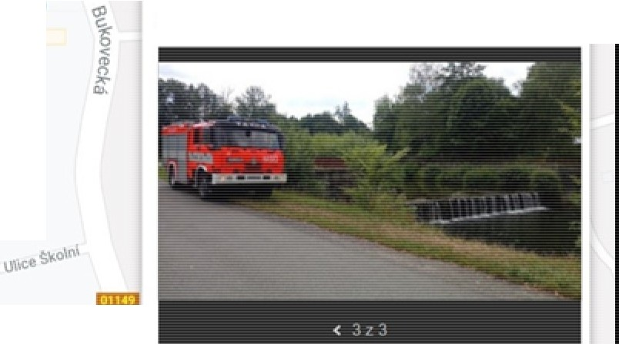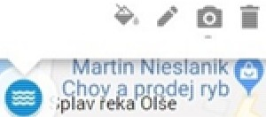

,s.

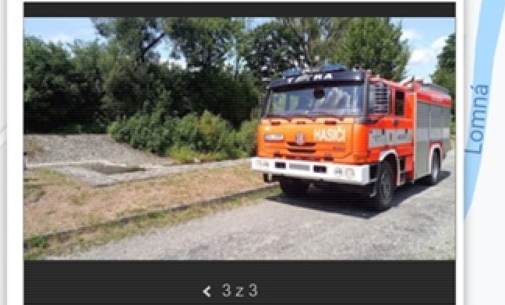

X *"i<*

Kozubova A.s***q***

Prodejna Sicafe ­ prazirna výběrové kávy

Ceská spořitelna.

**Y** as - pobočka

Spl av řeka Lomná

**9 "in11!<Jr0, .fnJ** l'1 i e do' • ce:

**ml '**

" Komerčn, banka

Konzum Czepczor ***q*** '

Městský úiad Jablunkov

**ml** "''é•

%,

**Q**

Parkoviště Dukelská ,

Splav **na** *reoe* Lomná. plněni pomoc, ptenosných čerpadel Dojezd **po** sdm, c Rafung na *rzece* **Lomna. napeinian1e przenošnym1 pompami**

DoJazd drog



' **49.57321, 18.75841**



**ml** "°'"'

Parkovisté hřbitov **q**

**Veterinární ordinace**

Jablunkov - MVDr. Jan...

**Poln{**

*l*

**e ; plav feka Lomná**

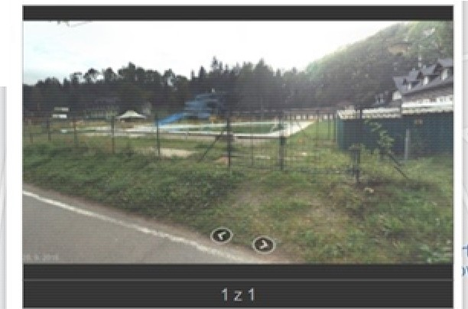

"o

**Go gle My Maps**

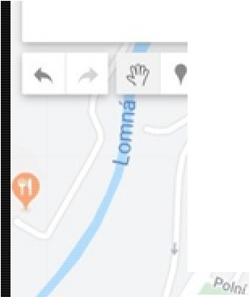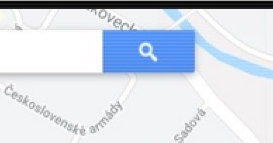

'Městský úfad Jablunkov

**m1** *,l*

*.I*

*ce*

ZAHRADKM Hospoda

**Q**Dětské hřiště

'°¾.,

**Stanii·**

X

**Poln1**

**Splav *iek.a* lomné**

*i*

Koupaliště Jablunkov

Da

Kaple Me Censto

i,n Nieslanik

,v a prodej ryb

**ydranl Jablunkov 2**

.**a**.**rova pizza**

Koupalls te,plneni cisteren pomoc, terpadel

Basen. nap eln1arne zb1o rn1ków pompam

**i**

, **49.56851, 1a.n11a**

Aquapark Ameryka ,.

v Jablunkově " **W** :oupali ště Jablunkov

**/6**

**Go gle My Maps**

**Bowhng q**

**Příloha č. 3 k obecně závazné vyhlášce č.1/2020, kterou se vydává požární řád PROVOZNÍ ŘÁD PIKNIKOVÉHO MÍSTA S OHNIŠTĚM**

* Oheň je možno rozdělávat pouze ve vyhrazeném ohništi.
* V ohništi je možné spalovat pouze suché dřevo a klestí.
* Oheň je možné rozdělávat pouze pod dozorem osoby starší 18 let.
* Velikost ohně je nutné přizpůsobit aktuálním povětrnostním podmínkám tak, aby nehrozilo jeho rozšíření mimo prostor ohniště.
* Oheň je možno používat pouze v době od 8.00 do 23.00 hodin
* Palivové dřevo a jiné hořlavé látky smějí být skladovány minimálně 2 m od okraje ohniště
* Opustit prostor ohniště je dovoleno pouze po bezpečném uhašení ohně (vodou nebo pískem)
* Při zjištění požáru je každý povinen, za použití dostupných prostředků hašení, oheň uhasit.
* V případě, že není možné oheň uhasit vlastními silami, je povinností uživatele ohniště bez prodlení volat hasičský záchranný sbor.
* V případě mimořádných klimatických podmínek (např. dlouhotrvající sucha), může být používání ohniště dočasně přerušeno
* Je zakázáno odhazovat odpad a odpadky.

**Dodržování provozního řádu bude kontrolováno příslušníky Městské policie Jablunkov a policie ČR**